花蓮縣秀林鄉秀林國民小學106學年度第二學期第10-11週行政會報(教師朝會)
會議地點：會議室 會議日期： 107 年4/16 (4/17)
第10週性平教育 週導護：鄧雅楨 副導護：高順益
月/日 | 星期 | 重要行事 ＜學校願景：自律.進取.創意.感恩.希望＞
4/16 | 一 | 08:00-08:30第10週師生週會 09:20-10:00第10週行政會報  13:00-14:00幼兒園契約進用人員考核會議  16:30-18:00數位學伴開始(每週一)
4/17 | 二 | 08:00-08:30第10週教師朝會
4/18 | 三 | 08:35-11:15第一次定期考查(國語、自然、英語)  10:00-11:30實習心理師到校個案輔導(7之10)  教師週三進修：13:00-16:00深耕計畫週三教師增能研習(一)
4/19 | 四 | 08:35-10:25第一次定期考查(數學、社會)
4/20 | 五 | 08:00-16:.00國小部_校外教學環境教育  08:30-18:00 [環教]107年度422地球日「環境教育指定人員主題研習」  08:00-16:00(校長)洄瀾情緣26-蝴蝶谷之旅場勘
4/22 | 日 | 07:00-11:00 (校長環秘教職員工)世界地球日七星潭環保淨灘活動
第11週交通安全 週導護：高順益 副導護：林正雄
月/日 | 星期 | 重要行事 ＜學校願景：自律.進取.創意.感恩.希望＞
4/23 | 一 | 08:00-08:30第11週師生週會、月考成績優良表揚  09:20-10:00第11週行政會報  10:30-11:30二甲胸部X光篩檢
4/24 | 二 | 08:00-08:30第11週教師朝會  學力檢核第2次先期測驗
4/25 | 三 | 08:30-17:30(實驗教育)原住民族實驗教育學術論壇：大武山論見  10:00-11:30實習心理師到校個案輔導(8之10)  教師週三進修：13:00-16:00深耕計畫週三教師增能研習(二)
4/26 | 四 | 10:00-11:00六甲胸部X光篩檢  14:00-16:00公教員工福利服務措施宣導說明會
4/27 | 五 | 07:30-17:30【幼兒園】校外教學活動  10:30-12:00個案研討(輔導老師、輔諮中心心理師、實習心理師)  13:25-14:55學生社團活動(第5回)_第5-6節
4/28 | 六 | 08:30-16:30(特教老師)106學年度適應體育初階教師增能研習  08:30-16:30(語文領域)國語從閱讀寫作型塑語文素養(於北昌國小)
4/29 | 日 | 08:30-16:30(體育老師)106學年度適應體育初階教師增能研習

- 教導主任報告：
一、學校日-學校日溫馨五月親師感恩暨成果發表會-
(附件一)4/16行政會報討論定案，定於學測後進行籌備。

二、溫馨提醒～106學年度第72屆應屆畢業生暨全校模範生表揚大會-
(附件二)4/16行政會報討論草案交班導參酌，定於學測後進行籌備。

- 總務主任報告：
一、106學年度第2學期無力繳交代收代辦費初步核定16名，補助每名100元，計新台幣1,600元整，由總務先行墊付，已將款項交給學生儲蓄承辦， 存入學生存簿。
二、花蓮縣國中小教室資訊設備平板電腦採購案：本校核撥6台手提電腦抄表機（ACER平板電腦含ACER無線滑鼠等），已於107年4月12日交付1-6年級導師。
（一）本案係補助各普通班教室使用之筆記兼平板電腦(ACER)。
（二）平板電腦使用之OFFICE認證，請參考教育處首頁—公務資源--資訊設備報修網--106-110國中小教室資訊設備平板電腦採購案說明步驟辦理。
（三）資源得來不易，請妥善保管使用。
三、依縣府107年4月11日府教設字第1070067270號函指示，107年度校園空氣品質與河川揚塵防治宣導計畫，本校須辦理事項：
- 另於6月1日學校日安排講師到校宣導-107年度校園空氣品質與河川揚塵防治宣導。
- 107年9月30日前完成果與寄送。
（一）擬於4月30日（一）兒童週會辦理國小教育宣導；幼兒園於4月30日前完成，並回傳6-8張相片檔。
（二）107年度校園空氣品質與河川揚塵防治宣導：
(1)配合6月1日學校日安排講師到校宣導。
(2)14:00-14:10全校教育宣導。
(3)14:10-14:50分站活動。
（三）餘擬辦事項如下表：
執行項目 | 規劃說明 | 執行成果說明  (含實際達成，於繳交成果報告時填列)
(一)  學校辦理教育宣導活動 | - 學校於新學期開學後1個月內以學生為對象，至少辦理1場空氣品質警示及防護措施之宣導活動。  - 宣導活動可併入學校相關活動辦理，例如：週會、朝會、新生訓練或其他大型活動（校慶、運動會）等。 | 環教執秘  107年4月30日兒童週會  107年6月1日學校日
(二)  學校融入課程教學 | - 學校於該學年度結束前，將空氣品質之警示及防護融入課程教學，例如：國中小「自然與生活科技」、「健康與體育」、校本課程，或採環境教育議題融入各領域教學等方式辦理。  - 將空氣品質融入於課程教學，可由學校自行評估及整體規劃適當之教學時間、年級及班級等。 | 請於107年5月15日前提供3-6張教學相，傳至公務Line上  1.幼兒園  2.國小1-6年級級任  3.國小「自然與生活科技」、「健康與體育」  科任
(三)  學校掌握敏感性族群學生名單及施予健康指導  (包含幼兒園) | - 學校應掌握敏感性族群學生名單，例如：氣喘、慢性呼吸道疾病、心血管疾病及過敏性體質等。  - 就空氣污染之自我防護施予健康指導，並對相關授課教師（如：體育或其他室外課程）說明應適時調整授課內容及運動強度。 | 護理師提供3-6張教學相片  體育或其他室外課程教師
(四)  學校依需求調整體育教學(包含幼兒園) | - 請各級學校即時掌握環境品質並機動調整學生戶外活動，制定應變機制(建議室內體育教學之替代方案及合理調整戶外體育教學天數)。  - 於學校首頁建立空汙警示及環保署空氣品質監測網連結，由專人每日上網查詢空氣品質是否超標。  - 如於上課期間發生空氣品質惡化之情況，以不停課為原則，依據環保署公告空氣污染指標PSI 值，採取分級防護措施，校園升紅旗以示警戒，請學生戴口罩並通知體育老師減少戶外高耗氧活動。 | 環教執秘及幼兒園  資訊 護理師  環教執秘 護理師 幼兒園
(五)  學校納入教師進修(包含幼兒園) | 學校於學年度結束前，將空氣品質之警示及防護納入教師進修，如各領域共同時間或教學研究會、國小教師週三下午進修等，並可與其他相關議題之進修活動合併辦理。 | 教導主任 環教執秘  107年5月2日週三進修
四、請各班提供2位環保小尖兵名單：
秀林國小107年度環保小尖兵名冊
班級 | 姓名 | 工作範圍
六年甲班 | 朱０倫 | 協助環保小局長
六年甲班 | 古０琪 | 執行班級環保工作
五年甲班 | 古０鑫 | 協助環保小局長
五年甲班 | 高０婷 | 執行班級環保工作
四年甲班 | 朱祈０ | 環保小局長
四年甲班 | 戴０蓁 | 執行班級環保工作
三年甲班 | 周０琦、江０妤 | 執行班級環保工作
二年甲班 | 盧０萱、林０威 | 執行班級環保工作
一年甲班 | 方０凜、依００道 | 執行班級環保工作
- 幼兒園主任報告：
一、107年4月16日13:10，召開107年4月幼兒園契約進用人員下半年度平時考核會議。
二、財團法人罕見疾病基金會「螢火蟲故事島」繪本，已傳真申請表（索書）。
三、幼兒園107年4月27日校外教學：日豐磚仔窯。（鼓勵家長踴躍參加）。
- 學務組長報告：
一、有關106學年度第二學期校外教學：
(1)請導師先行準備戶外學習教材與作業（參考網站請見上週line的訊息）。
(2)請將學習單影本３份及活動過程照片回傳給學務，統一上傳武秀相簿。
(3)本週三印發行前通知單以提醒學生，若導師需另提醒學生其他事宜，可事先告知自行修訂通知單與列印。
- 教務組長報告：
一、第一次月考學生成績，請各師於4/23(一)登打完畢。
二、4/18本週三下午13：00，教師陶藝研習，地點自然科教師。
三、補救教學篩選測驗事宜。
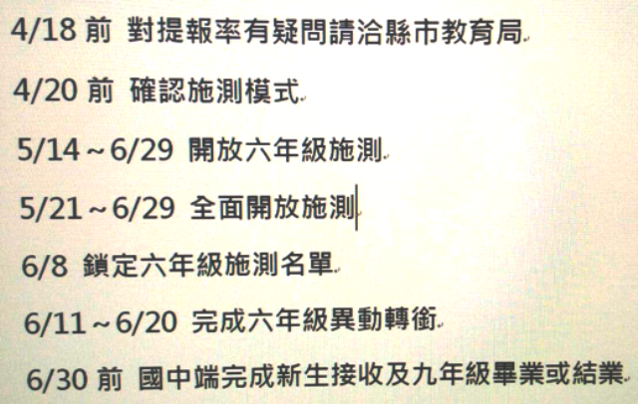
06學年度學力檢核身心障礙學生應考服務審核結果
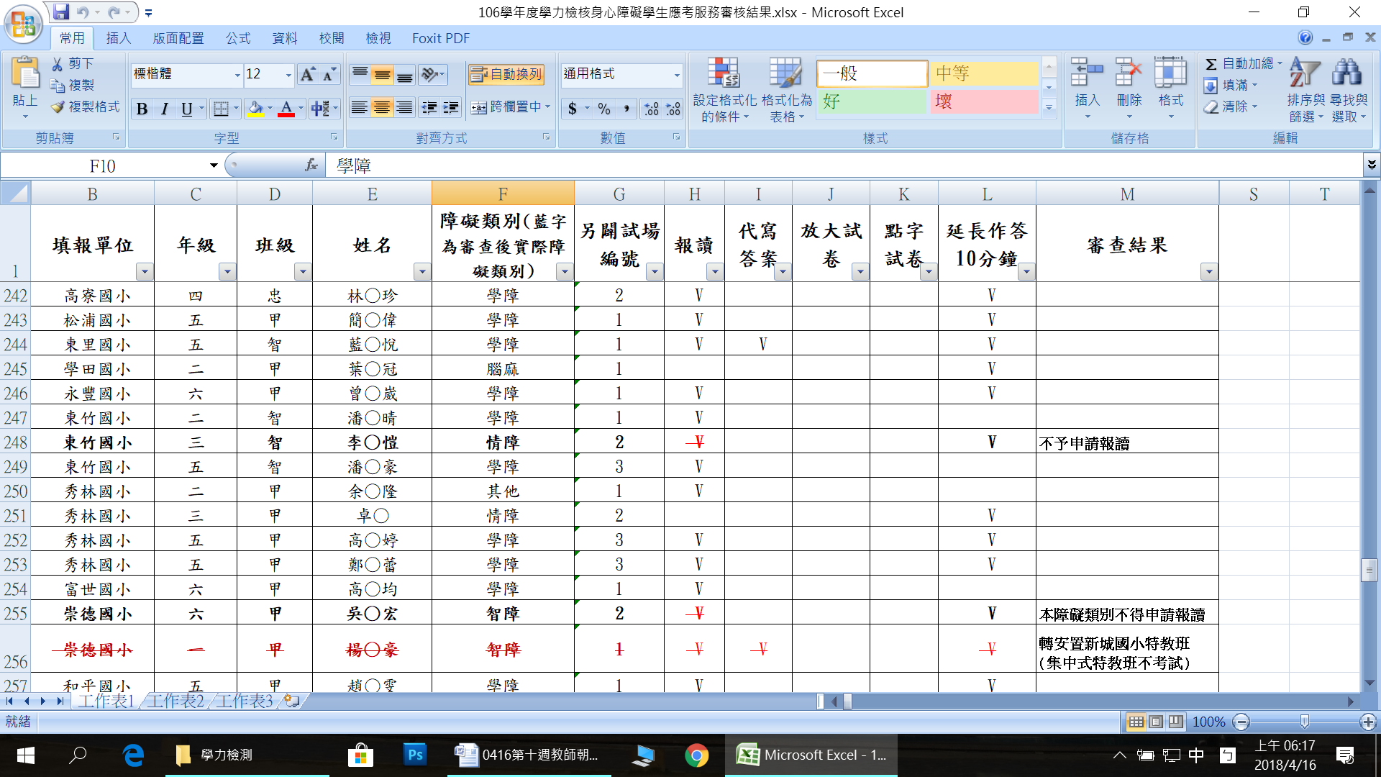
- 人事會計報告：
一、為辦理教師敘獎案，訂於107年4月17（星期二）上午8:40分召開教師考績委員會會議。
二、轉知 107年臺閩地區公立國民中小學暨幼兒園教師介聘他縣市服務作業要點暨修正對照表、積分審查參考原則、申請表、及日程表，訊息公告校網，另相關人事權益公文也會公告在校網，請同仁自行參閱。
三、為因應107年防汛期來臨，行政院人事行政總處業已修正「天然災害停止上班及上課作業Q＆A（問答資料）」，公告在校網，請自行上網查閱。
四、差勤宣導：
1.請假務必於事前完成請假手續。另請假人線上請假後，務必確認完成，若簽核卡關，敦請溫馨提醒，避免影響請假人個人權益。
2.請公假以"縣府"公文為準,請假時將字號及附件附上。（公文或計畫下載存檔時，能以中文為檔名俾利辨識）
3.期中為避免影響學生受教權，若是學校發函，得視教師專業知能結合學校特色發展給予公假。
4.學校為正常運作，人力配置上考量，學校保有行政裁量權得不給假。
- 衛生、文書報告：
一、近期氣溫變化大，人際交流頻繁，易造成病毒傳播，請確實落實流感防治宣導、群聚事件通報及感染管制措施等工作，以防範流感群聚事件發生及避免疫情擴散。
二、近日轄內學校仍有病毒性腸胃炎群聚事件發生，請各校加強以1000PPM漂白水進行環境清潔及消毒，並提醒師生注重個人衛生，勤洗手，有不適症狀請於家中休息，避免疾病傳播。
三、107年5月2至5月9日辦理10場「公文線上簽核管理系統實機操作」教育訓練，鼓勵同仁踴躍參加。
附件一：學校日-學校日溫馨五月親師感恩暨成果發表會
4/16行政會報討論定案，擬於學測後進行籌備。
(一)日期時間：107/6/1(星期五)下午13:25-16:00
(二)主題：親師感恩暨成果發表會
(三)活動流程：
1>11:15-11:55各班教學觀摩(上午)
[1甲-閱讀悅讀]、[2甲-特教繪本]、[3甲-健康體位]、 [4甲-情緒教育]
[5甲-性平教育]、[6甲-環境教育]、[幼甲-視力保健]、[幼乙-口腔保健]
2>13:20-13:50
(主任、導師)親師座談聚英樓
(組長、科任)大隊接力體適能(雨天備案:球類九宮格)
3>13:50-14:20跳蚤市場、學期成果作品發表、親子桌遊闖關
1.以園遊會方式辦理
2.園遊會型式：
a.導師：跳蚤市場、班級學期成果特色呈現。
b.科任：親子桌遊闖關等親師生活動
c.以主題教育為主，實物獎勵為輔，拉近親師生關係。
4>14:20-15:30溫馨五月感恩聯歡活動(各班表演2-3分鐘)
4>15:30-16:00溫馨五月親子感恩全家福合照
各班2-3分鐘才藝成果展演、教導器樂、英語歌謠或戲劇、族語歌謠。
註：惠請各班4/28(五)前上傳報名表、音樂電子檔至[111教師上傳區]。
～16:00-16:30親子體適能樂樂棒球(體育主辦)～

附件二：花蓮縣秀林國民小學106學年度第72屆畢業典禮暨全校模範生表揚程序表(草案)
花蓮縣秀林國民小學106學年度第72屆畢業典禮暨全校模範生表揚程序表(草案)
日期：107年6月20日(三) 地點：聚英樓
09:30來賓簽到  09:40畢業生校園巡禮  10:00畢業典禮開始  10:10頒發畢業證書 | 10:20主席祝福詞  10:25來賓家長祝福詞  10:35頒獎(模範生表揚等)  10:50感恩導師情誼 | 10:52薪火相傳  10:55感恩謝師禮  11:00 畢業生影片  11:10禮成

序 | 項目 | 內 容 | 品名
 | 行前準備 | - 六甲著班服(貼紋面、綁頭帶)、五甲學生著族服。  - 確認畢業生家長09:30到校。  - 佈置確認：看板及桌椅擺放、環境整潔、北廁整潔、樓梯整潔。  - 設備檢視：麥克風、音響、投影機、風扇／冷氣。  - 器材清點：  - 簽到簿、花環、模範生／鄉長肩帶、禮盤  - 畢業證書、獎狀、獎學金、花束、畢業生禮品、書包、謝師禮  - 奉茶用紙杯、水壺、禮盤。
1 | 校園巡禮 | - 【六甲導師】帶領畢業生校園巡禮。  - 09:30進場前循環播放【畢業生自製紀念影片】。  - 影片停止 10：00準時進入會場。  - 司儀：請在校生及全體來賓以掌聲來歡迎畢業生進場。 | 影片檔  音樂  麥克風
 | 奉茶感恩 | - 09：40各班級模範生及在校生就坐。  - 09：50高主任引領畢業生家長上樓就坐。  - 10：00  - 畢業班導師帶全班學生上樓至門口處等候。  - 當司儀介紹第一位學生後，由導師帶著該學生走至家長座位處，跟父母說聲：「○○，我畢業了，謝謝你們的養育」，再由該學生牽起父母的手走至會場前方座椅，請父母坐下，並獻上一杯茶感恩。  - 喝完茶後，再牽起父母的手回座位，司儀接續介紹第二位學生  ＊背景音樂指定曲：月光／月光 https://youtu.be/ezMpEgFP50I | 模範生  肩帶  學生  介紹稿  奉茶禮盤  水壺  紙杯
2 | 典禮開始  主席就位 | - 司儀：花蓮縣秀林國民小學第72屆畢業典禮典禮開始  主席就位
3 | 頒發畢業證書 | - 司儀：  秀林國民小學第72屆畢業生-  林欣慧、張郁潔、古詩琪、周羽婕、高庭婕、黃郁晴、朱亞倫、陳兆昇、余聖恩、林劭凡，等10名。  1.畢業生依序上台排成兩列  2.校長念畢業證書並頒發  - 司儀：畢業證書象徵著人生的一個里程碑，能夠拿到畢業證書，代表你們六年來的成長與茁壯，也代表著另一個新階段的開始，請帶著我們的祝福，來勇敢迎接新的挑戰。  3.【畢業生】前排蹲下與【校長】合照  - 司儀：請大家再以熱烈的掌聲來恭喜他們 | 畢業  紙筒  書包  音樂
4 | 主席致詞 | 司儀：校長致祝福詞
5 | 長官來賓致詞 | 司儀：介紹與會之長官、來賓～～～長官、來賓致祝福詞～～
6 | 頒獎 | - 頒發：全校模範生  1甲＿○○○ 2甲＿○○○ 3甲＿○○○  4甲＿○○○ 5甲＿○○○ 6甲＿○○○  - 發（獵人獎）得獎同學是：○○○  - 頒發（山豬獎）得獎同學：○○○  - 頒發（飛鼠獎）得獎同學是：○○○  - 頒發（黑熊獎）得獎同學是：○○○  - 頒發（織布獎）得獎同學：○○○  - 頒發（苧麻獎）得獎同學是：○○○  - 頒發（紋面獎）得獎同學是：○○○  - 頒發（彩虹獎）得獎同學是：○○○  - 頒發（台電獎助學金）得獎同學：六甲全班 | 獎品  音樂
7 | 給畢業生祝福的話 | 模範學長畢業致詞(5分鐘)
8 | 致贈畢業班  導師紀念品 | 12年級(潘怡媚) 3年級(王義薰) 4年級(劉丞浩) 56年級(蔡俊雄)  - 司儀：恭請本校-家長會會長頒發導師紀念品 | 紀念品
9 | 薪火相傳  播放：星星的心 | 1.學生自治幹部新卸任交接典禮：(同時交接)  小 鄉 長～肩帶、新任證書(林欣慧→○○○)  自治大隊長～背章、新任證書(林劭凡→○○○)  環保小局長～背章、新任證書(古慈鑫→○○○)  2.頒發卸任自治小鄉長紀念品  3.頒發卸任自治大隊長紀念品 | 肩帶  背章  新任證書  卸任紀念品
10 | 活力再現 | 1.畢業生重溫舊夢，演奏曲「夢想藍圖」
11 | 畢業生在校生行珍重再見禮 | - 司儀：畢業生、在校生互相行珍重再見禮，  畢業生向後轉、在校生請起立。敬禮！(畢業生-珍重再見 在校生-鵬程萬里)  - 司儀：畢業生向後轉 在校生請坐下。
12 | 向師長  行謝師禮 | - 司儀：請畢業生向師長行謝師禮（敬禮、致贈咖啡苗盆）  - 播放：感恩音樂) | 咖啡  苗盆？
13 | 畢業影片8分 | - 播放：花蓮縣秀林國民小學第72屆畢業紀念感言影片- | 影片
14 | 唱畢業歌  禮成  畢業生退場 | - 司儀：唱畢業歌。畢業生、在校生請起立。播放：花蓮縣秀林國民小學第72屆畢業歌-回憶曾經(取3分30秒音樂)  - 司儀：禮成，畢業生退場～～  - 司儀：今朝的別離，並不代表永遠的分離，當你踏出禮堂後， 你將成為秀林國小的校友，我們隨時歡迎你回來，在此祝福各位校友一帆風順、鵬程萬里！再見！ | 影片伴奏

畢業典禮工作分配(請教導主任分配)
項目 | 工作分配 | 組長 | 組員
行政組 | - 典禮進行儀式演練(2次)  - 請柬設計、寄發、獎項收發 | 教導主任  (請柬套印.演練督導) | 學務(請柬設計.儀式協助導師)  人事文書(請柬寄發.獎項收發)
場地組 | - 會場桌椅編排及布置  - 會場其他硬體設施  - 各組所需器材供應  - 場地設備整理、會後整理 | 總務主任 | 三、四、五班導
典禮組 | - 參與人員座位安排  - 頒獎禮儀訓練 | 組長:六甲導師(畢業生進場、座位安排)  組員:五甲導師(在校生進場、座位安排、頒獎服務生)
獎品組 | - 申請、採購、收受、包裝 | 總務主任 | 文書、會計
文書組 | - 獎狀、畢業證書繕寫、套印  - 獎項列表、授獎名冊、授獎 | 教務組長 | 畢業班導師(獎項)  各班導(模範生獎)
招待組 | - 接待處布置、來賓及家長簽名  - 資料發送及當日禮品收受  - 家長來賓引導及座位安排 | 人事 | 校護
音樂組 | - 畢業歌曲音樂及教唱  - 會場音樂設計、音控  - 麥克風、音響器材架設 | 教導主任 | 畢業班導(畢業歌)  六甲班導(畢業歌)  高順益(音樂課)
美工組 | - 舞台背景布置、場地週邊佈置 | 畢業班導 | 教務、1-5年班導
攝影組 | - 攝影及照相 | 許漢良 | 1號鋼鐵役男
司儀 | - 典禮進行之掌控 | 教務組長 | 高順益、林正雄
安全維護 | - 門禁安全管制、指揮車輛停放 | 總務處 | 2號鋼鐵役男
醫護組 | - 處理學生傷病事宜 | 校護 | 學務組長

畢業典禮籌備工作管考
工作內容 | 預計完成 | 實際完成
- 教導：請柬設計、套印寄發
- 文書：獎項收發登錄 | (會計.文書)
- 總務：會場桌椅編排及布置 | 總務主任345班導
- 教導：典禮進行儀式演練 | 組長:六甲導師(畢業生進場、座位安排)  組員:五甲導師(在校生進場、座位安排、頒獎服務生)
- 56甲座位安排
- 56甲頒獎禮儀訓練
- 申請、採購、收受、包裝 | 總務主任 | 文書、會計
- 獎狀、畢業證書繕寫、套印  - 獎項列表、授獎名冊、授獎 | 教務組長 | 畢業班導師(獎項)  各班導(模範生獎)
- 接待處布置、來賓及家長簽名  - 資料發送及當日禮品收受  - 家長來賓引導及座位安排 | 人事 | 校護
- 畢業歌曲音樂及教唱  - 會場音樂設計、音控  - 麥克風、音響器材架設 | 教導主任 | 畢業班導(畢業歌)  五甲班導(畢業歌)  高順益(音樂課)
- 舞台背景布置、場地週邊佈置 | 畢業班導 | 教務、1-5年班導
- 攝影及照相 | 許漢良 | 1號鋼鐵役男
- 典禮進行之掌控 | 教務組長 | 高順益、林正雄
- 門禁安全管制、指揮車輛停放 | 總務處 | 2號鋼鐵役男
- 處理學生傷病事宜 | 校護 | 學務組長

